

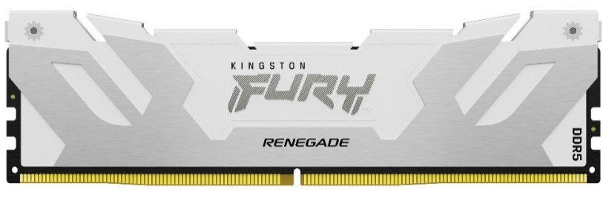

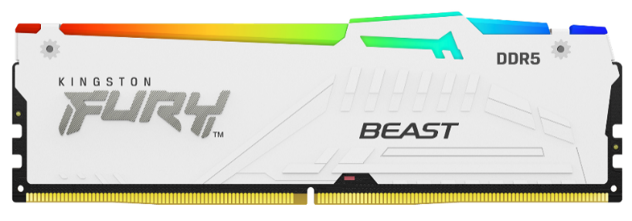

**Kingston FURY rozšiřuje designové vychytávky řady DDR5**

* ***Atraktivní, bojovně vyhlížející bílé chladiče***
* ***Dynamické RGB podsvícení, nastavitelné programem Kingston FURY CTRL***
* ***Certifikace pro Intel XMP 3.0***

***Česká republika – 27. března* Kingston FURY**, divize společnosti Kingston Technology Company, světového lídra v oblasti paměťových produktů a technologických řešení, dnes oznámila, že do své oceňované řady paměťových DDR5 modulů [**Kingston FURY**](https://www.kingston.com/memory/gaming) přidala variantu s bílým chladičem, aby nabídla více možností všem, kdo chtějí sestavit systém, který vyniká nad ostatními nejen svým výkonem, ale i vzhledem.

Paměti **Kingston FURY Beast DDR5** nabízejí řešení s ohromující rychlostí a nízkou latencí, která posunou váš výkon na vyšší úroveň, nyní i s velmi účinným nízkoprofilovým chladičem v odvážném designu bílé barvy. Můžete si vybrat jednoduchý a snadný upgrade s automatickou Plug-N-Play konfigurací při rychlosti 4800 MT/s1 nebo použít přednastavené profily u paměťové sady s certifikací Intel® XMP 3.0 nebo AMD EXPO™. Podsvícení u **Kingston FURY Beast DDR5 RGB** podporuje větší personalizaci herní sestavy pomocí programu Kingston FURY CTRL™, který umožňuje řízení RGB světelných efektů nebo přizpůsobení jednoho z 18 vestavěných, živých a udivujících RGB světelných efektů2, jejichž plynulou souhru zajišťuje patentovaná technologie infračervené synchronizace společnosti Kingston. Paměti řady **Kingston FURY Beast DDR5** dosahují rychlosti až 6000 MT/s a jsou k dostání jako samostatné 8GB, 16GB a 32GB moduly nebo jako sady 2 modulů s celkovou kapacitou až 64 GB, přičemž sady po 4 modulech budou k dispozici příští měsíc.

**Kingston FURY Renegade DDR5** potěší stavitele systémů a kutily, kteří chtějí maximalizovat výkon svých počítačových sestav díky nízké latenci a extrémní rychlosti až 7200 MT/s nové generace DDR5 pamětí, a zároveň chtějí zatraktivnit jejich vzhled. Mimořádný potenciál přetaktování těchto pamětí mohou využít všichni uživatelé, ať už se zabývají tvorbou obsahu, souběžným zpracováním mnoha úloh nebo překonáváním rekordů ve hrách. S programem FURY CTRL si uživatelé paměťových modulů **Kingston FURY Renegade DDR5 RGB** mohou opět vybrat z 18 přizpůsobitelných světelných efektů, které podtrhnou elegantní vzhled hliníkových chladičů, dodávaných nyní také v bílo-stříbrné barvě. K dispozici jsou jednotlivé moduly s kapacitou 16 až 32 GB a dvoukanálové sady 2 modulů s celkovou kapacitou až 64 GB.

„Jsme rádi, že můžeme doplnit design naší řady pamětí Kingston FURY DDR5 o bílé chladiče,“ řekla Iwona Zalewska, obchodní manažerka pro DRAM ve společnosti Kingston pro region EMEA. „S rozvojem kreativity a hraní her chceme našim uživatelům dopřát možnost výběru modulů, které nejlépe odpovídají jejich individuálnímu vkusu.“

Řada **Kingston FURY DDR5** je 100% otestována na rychlost, má omezenou doživotní záruku a nabízí také legendární spolehlivost značky Kingston.

Více informací najdete na [kingston.com](http://www.kingston.com/?utm_source=pr).

**Vlastnosti a parametry pamětí Kingston FURY Beast DDR5**

* **Vyšší základní rychlost:** Paměť DDR5 s vysokou výchozí rychlostí 4800 MT/s je o 50 % rychlejší než paměť DDR4.
* **Vylepšená stabilita při přetaktování:** Technologie On-die ECC (ODECC) pomáhá udržovat integritu dat, abyste mohli spolehlivě překonávat výkonnostní limity!
* **Vyšší výkon:** Díky dvojnásobné délce paměťových bank i datových bloků přenášených v jedné transakci (burst lenght) a dvěma nezávislým 32bitovým subkanálům se výjimečný výkon pamětí projeví zejména v nejnovějších hrách, programech a náročných aplikacích.
* **Certifikace Intel® XMP 3.0:** Pokročilé optimalizované přednastavení časování, rychlosti a napětí pro přetaktování a uložení nových uživatelsky přizpůsobitelných profilů využívajících programovatelný modul PMIC.
* **Certifikace AMD EXPO:** Podpora technologie AMD EXPO pro bezproblémové přetaktování pamětí.
* **Schváleny předními světovými výrobci základních desek3:** Paměti odzkoušené a schválené pro vaši vybranou základní desku můžete použít s jistotou, že budou fungovat.
* **Nízkoprofilový chladič:** Nově navržený chladič v černé nebo bílé barvě kombinuje odvážný styl s vynikající účinností chlazení.
* **Automatické Plug-N-Play přetaktování při 4800MT/s**: Kingston FURY Beast DDR5 se automaticky přetaktuje na nejvyšší rychlost povolenou systémem BIOS.

**RGB:**

* **Vylepšené podsvícení s novým designem chladiče:** Hrajte stylově díky přizpůsobení široké škály 18 plynulých RGB světelných** efektů pomocí softwaru Kingston FURY CTRL™ nebo softwaru výrobce základní desky.
* **Patentovaná technologie Kingston FURY Infrared Sync Technology™:** Zářivé RGB světelné efekty jsou sladěné pomocí patentované technologie infračervené synchronizace společnosti Kingston.
* **Kapacita:**

Jednotlivé moduly: 8 GB, 16 GB, 32 GB

Sady 2 modulů: 16 GB, 32 GB, 64 GB

* **Rychlost4:** 4800 MT/s, 5200 MT/s, 5600 MT/s, 6000 MT/s
* **Latence:** CL36, CL38, CL40
* **Napětí:** 1,1 V, 1,25 V, 1,35 V
* **Provozní teplota:** 0 až 85 °C
* **Rozměry bez RGB podsvícení:** 133,35×34,9×6,62 mm
* **Rozměry s RGB podsvícením:** 133,35×31,25×7,11 mm

**Vlastnosti a funkce pamětí Kingston FURY Renegade DDR5**

* **Zkonstruovány pro dosažení maximálního výkonu:** Paměti Kingston FURY Renegade DDR5 RGB s rychlostí až 7200MT/s1 jsou sestavené z prvotřídních komponentů, které byly ručně vyladěné inženýry, důkladně prověřené na kompatibilitu se špičkovými základními deskami a 100% otestované výrobcem pro zajištění bezproblémového přetaktování.
* **Mimořádný potenciál pro přetaktování:** DDR5 zahajuje zcela novou éru paměťových technologií, ve které je extrémní přetaktování stabilnější než u předchozích generací. Technologie ECC integrovaná přímo do čipů DRAM zajišťuje spolehlivější ukládání dat, vestavěný modul PMIC reguluje napájení přesně podle potřeby, a dva nezávislé 32bitové subkanály umožňují dramatické zvýšení efektivity přenosu dat pro vícejádrové procesory.
* **Certifikace Intel® XMP 3.0:** Díky technologii Intel Extreme Memory Profile a optimálnímu továrnímu přednastavení časování, rychlosti a napětí je přetaktování velmi snadné. Paměti Kingston FURY Renegade DDR5 jsou vybavené programovatelným modulem PMIC a podporují dva přizpůsobitelné profily XMP 3.0 pro uložení vašich vlastních nastavení časování, rychlosti a napětí přímo do paměťového modulu.
* **Schváleny předními světovými výrobci základních desek:** Paměti otestované a schválené pro vaši vybranou základní desku můžete použít s jistotou, že budou fungovat.
* **Agresivní design hliníkového chladiče:** Černo-stříbrné a bílo-stříbrné hliníkové chladiče s novým designem udrží paměti ve vynikající kondici i při náročném provozu a spolu s černou deskou plošných spojů skvěle doplní vzhled vaší nejnovější počítačové sestavy.

**RGB:**

* **Dynamické RGB podsvícení:** Oživte svůj systém pomocí 18 přednastavených RGB světelných efektů se softwarem Kingston FURY CTRL nebo RGB softwarem výrobce základní desky.
* **Technologie Kingston FURY Infrared Sync:** Díky patentované technologii Kingston pro infračervenou synchronizaci budou vaše RGB světelné efekty dokonale sladěné.
* **Kapacita:** Jednotlivé moduly: 16 GB, 32 GB

Sada 2 modulů: 32 GB, 64 GB

* **Rychlost:** 6000 MT/s, 6400 MT/s, 6800 MT/s, 7200 MT/s
* **Latence:** CL32, CL36, CL38
* **Napětí:** 1,35 V, 1,4 V, 1,45 V
* **Provozní teplota:** 0 až 85 °C
* **Rozměry bez RGB podsvícení:** 133,35×39,2×7,65 mm
* **Rozměry s RGB podsvícením:** 133,35×44×7,66 mm

1 Plug-N-Play paměť Kingston FURY™ poběží v systémech podporujících DDR5 až do rychlosti povolené BIOSem výrobce. Funkce PnP nemůže zvýšit rychlost systémové paměti nad hodnotu, kterou povoluje BIOS výrobce. Plug-N-Play paměti Kingston FURY DDR5 podporují specifikace XMP 3.0, takže přetaktování lze dosáhnout také aktivací vestavěného profilu XMP.

2 Podsvícení lze nastavit pomocí programu Kingston FURY CTRL nebo softwaru pro ovládání RGB efektů u základní desky. Podpora nastavení RGB světelných efektů prostřednictvím softwaru třetích stran se může lišit.

3 Uvedeny na seznamech kvalifikovaných dodavatelů (QVL) z řad předních světových výrobců základních desek.

4 [Další informace](https://www.kingston.com/blog/pc-performance/mts-vs-mhz) – MT/s označuje megatransfery (miliony přenosů) za sekundu a představuje efektivní rychlost přenosu dat pamětí DDR (Double Data Rate) SDRAM ve výpočetní technice. Paměťový modul DDR SDRAM dosahuje vyššího výkonu tím, že k přenos dat nastává při každé změně hodinového signálu (clock cycle), tedy při jeho nástupné i sestupné hraně.

Příklad: DDR5-5800

Clock Rate (frekvence): 2900 MHz

Rychlost přenosu dat: 5800 MT/s

Šířka pásma: 46.400 MB/s (46,4 GB/s)

**Informace o společnosti Kingston můžete najít také zde:**

[YouTube](http://www.youtube.com/kingstontechmemory) [Instagram](https://www.instagram.com/kingstontechnology)

[Facebook](http://www.facebook.com/kingstontechnologyeurope) [LinkedIn](http://www.linkedin.com/company/kingston)

[Twitter](https://twitter.com/KingstonTech) [Kingston Is With You](https://www.kingston.com/landing/kingston-is-with-you)

**O Kingston Technology Europe Co LLP**

Kingston Technology Europe Co LLP a Kingston Technology Company, Inc., jsou součástí stejné korporátní skupiny („Kingston“). Kingston je největší světový nezávislý výrobce paměťových produktů. Pomáhá nalézt řešení používaná v běžném životě k práci i zábavě od notebooků a stolních počítačů přes big data až po zařízení využívající IoT v chytrých či nositelných zařízeních, v prototypování a výrobě na míru. Největší světoví výrobci počítačové techniky a poskytovatelé cloudových služeb se ve svém vývoji spoléhají na Kingston. Naše zaujetí pro věc posouvá technologie, které nás provázejí každý den. Nevyrábíme jenom produkty, ale pomáháme naplnit očekávání našich zákazníků a vytváříme řešení, která dokážou něco změnit k lepšímu. Kingston je s vámi – Kingston Is With You – a víc o nás najdete na [Kingston.com](http://www.kingston.com/?utm_source=pr).

**Redakční poznámka:** Pokud máte zájem o další informace, testovací produkty nebo rozhovory s vedoucími pracovníky, kontaktujte prosím Debbie Fowler, Kingston Technology Europe Co LLP, Kingston Court, Brooklands Close, Sunbury-on-Thames, TW16 7EP. Obrázky pro média je možné najít na propagační stránce Kingston [zde](https://www.kingston.com/company/press).

# # #

Kingston a logo Kingston jsou registrované ochranné známky Kingston Technology Corporation. IronKey je registrovaná ochranná známka společnosti Kingston Digital Inc., Kingston FURY a logo Kingston FURY logo je registrovaná ochranná známka společnosti Kingston Technology. Všechna práva vyhrazena. Všechny ochranné známky jsou majetkem příslušných vlastníků.

**Kontakty pro média:**

Debbie Fowler   
Kingston Technology Europe Co LLP

+44 777 569 576

[Dfowler@kingston.eu](mailto:Dfowler@kingston.eu)

Štěpán Kučera

Taktiq Communications s.r.o.

+420 728 210 063

[stepan.kucera@taktiq.com](mailto:stepan.kucera@taktiq.com)